**Homework_Econometrics_1**

工物70 向杰 2017011842 2020/10/3

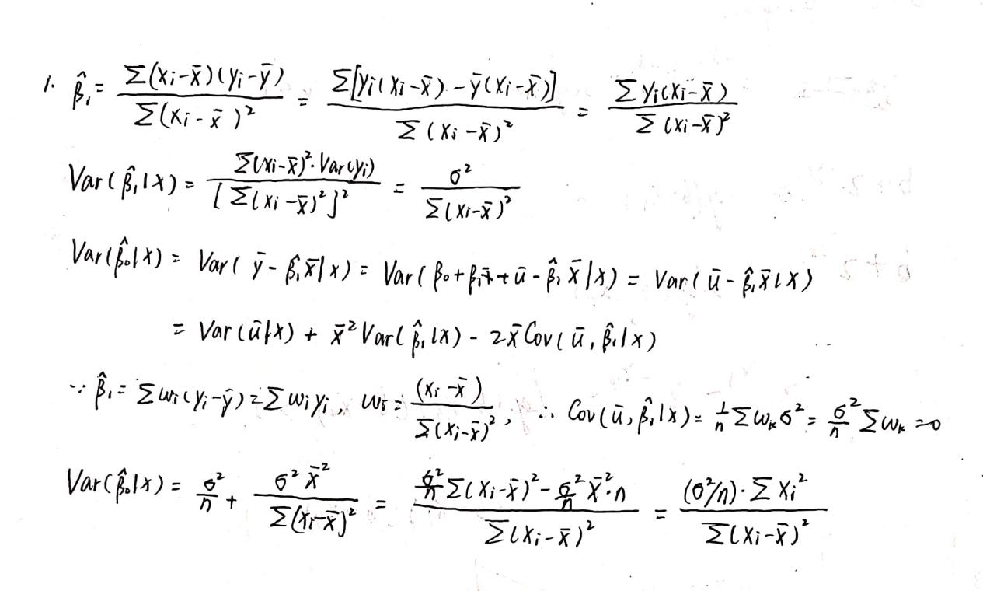

1. 不对，首先无偏性的定义应该是，而不是，即使满足了无偏性，估计值仍然可能和有较大偏差；另外一阶条件是针对给定样本的，所以证明无偏性的时候需要先考虑条件期望作为中间值，再使用全期望公式。
2. (1)用Stata计算得到感兴趣值的各项统计结果如下表：

|  |  |  |  |  |
| --- | --- | --- | --- | --- |
|  | 均值 | 标准差 | 最小值 | 最大值 |
| 性别 | 1.688854 | 0.4630536 | 1 | 2 |
| 出生年份 | 1974.82 | 11.3076 | 1914 | 1997 |
| 婚姻状况 | 0.6025994 | 0.4894565 | 0 | 1 |
| 年收入 | 57321.3 | 40688.2 | 2113.5691 | 608707.94 |
| 受教育年数 | 7.62702 | 2.9423 | 0 | 15 |

(2)根据观测量gender生成新变量female，共有790位女性，占比31.11%

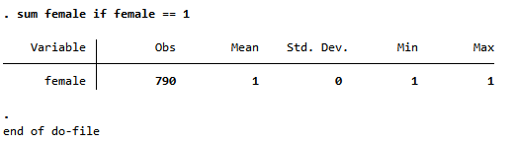

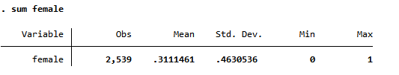

(3)回归结果为empjob_twage = 46554.54+ 1984.774schooling_yr -14048.56female

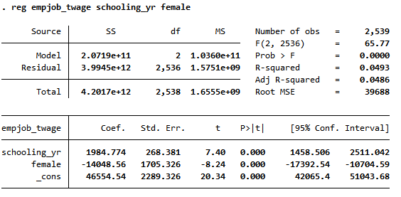

(4)同样教育年数下男性比女性收入多14048.56元  
(5)教育每增加一年收入平均增加1984.774元  
(6)三项均值分别为57321.29，57321.29和0.0000185

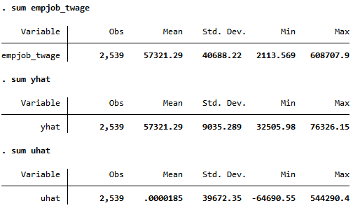

(7)由拟合结果知，即有4.93%比例的收入变动被教育年限和性别解释

4.(1)不对，完全共线性指任意一个自变量都不能表示成其它自变量的线性组合，根据题目中条件虽然有x1+x2=1，但是估计量中无常数项，即不存在始终成立的x1=λx2。

(2)矩法：E(x1u) = E(E(x1u|x1, x2 )) = E(x1E(u|x1, x2 )) = E(x10) = 0.

E(x2u) = E(E(x2u|x1, x2 )) = E(x2E(u|x1, x2 )) = E(x20) = 0.

(3)样本矩的表达式  
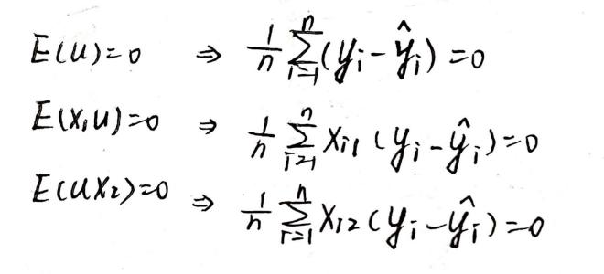

(4)(5)最小二乘法的目标函数及一阶条件如下：

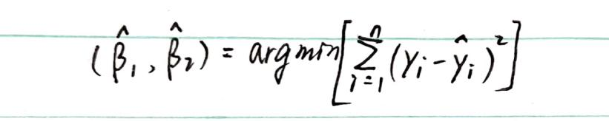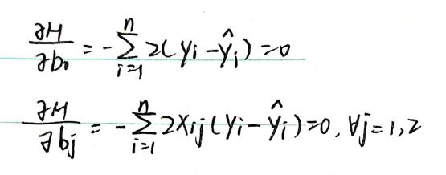

(6)最小二乘法的一阶条件等价于矩估计方法中的样本矩，两种方法在数学上等价，所以得到的参数估计应该是相同的  
(7)表达式计算如下：

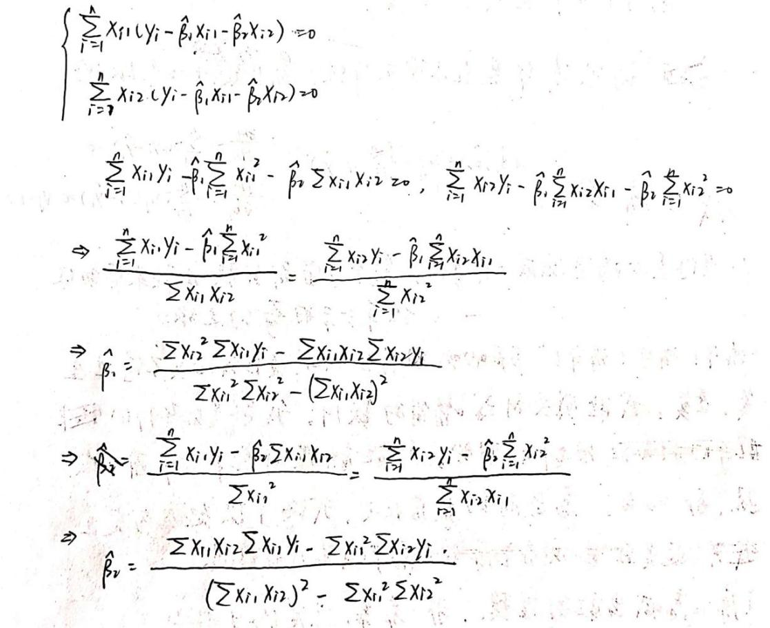

代入给出的数据发现上述表达式还可以继续化简，且可得计算结果为：

